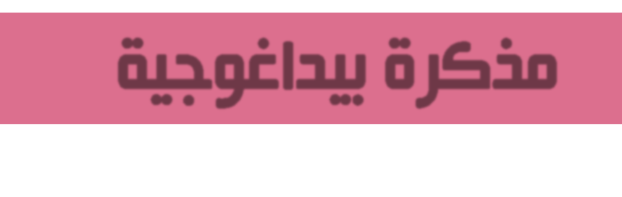
4
مستوى: السنة الثانية متوسط

متوسطة: الشهيد بلمهدي الجودي –مزلوق- سطيف | الأستاذ: موسى حمزة |  | المادة: علوم الطبيعة والحياة
تعلم مورد 02: تنظيم العلاقات الغذائية في الأوساط الحية.
المورد المعرفي:
- أن يذكر عناصر السلسلة الغذائية.
المورد المنهجي: استقصاء معلومات.
المصطلحات: سلسلة غذائية: Chaine alimentaire  منتج: Producteur، مستهلك:Consommateur |  | الوسائل: الكتاب المدرسي، حاسوب، جهاز العرض.

*سير الحصة*

الزمن | نشاط المتعلم | عمل الأستاذ | مراحل الدرس
 | تعتبر العلاقة الغذائية أهم علاقة تجمع بين الكائنات الحية في وسط عيشها، حيث لا تكون هذه العلاقة علاقة عشوائية بل تكون الكائنات الحية في هذه العلاقة منتظمة في مستويات معينة. |  | وضعية تعلم مورد
 | كيف تنتظم العلاقات الغذائية في الوسط الحي؟ |  | المشكلة
 |  |  | الفرضيات
 | نشاط: تحليل سلسلة غذائية.  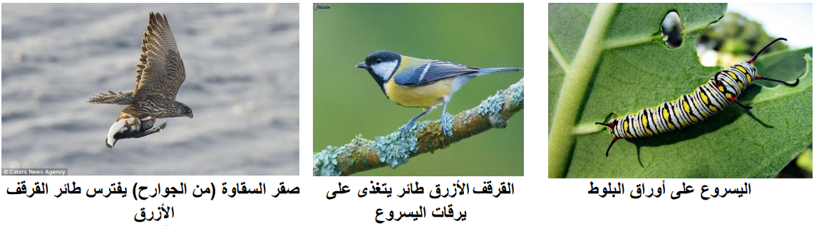  ثمثل الوثيقة المقابلة مجموعة من الكائنات الحية تربطها علاقة غذائية:  ج |  | مرحلة البحث والتقصي

 | - أوراق شجرة البلوط يرقة اليسروع القرقف الأزرق السقاوة.  2- أوراق شجرة البلوط: منتج أولي.  يرقة اليسروع: مستهلك أول.  القرقف الأزرق: مستهلك ثاني.  السقاوة: مستهلك ثالث.  - تقوم الكائنات المحللة بتحليل المواد العضوية (جثث، فضلات...) وتحويلها إلى مواد معدنية تستعمل من طرف النبات الأخضر لإنتاج المادة العضوية. |  | - مثل بمخطط العلاقات الغذائية القائمة بين هذه الكائنات الحية باستعمال سهم من الحيوان المأكول نحو الحيوان الآكل.  - عبر عن هذه العلاقات الغذائية باستعمال المصطلحات التالية: منتج أولي، مستهلك أول، مستهلك ثاني، مستهلك ثالث.  - باستغلال الوثيقة 2 ص 18: وضَح أهمية الكائنات المحللة في السلسلة الغذائية. | مرحلة البحث والتقصي
 | 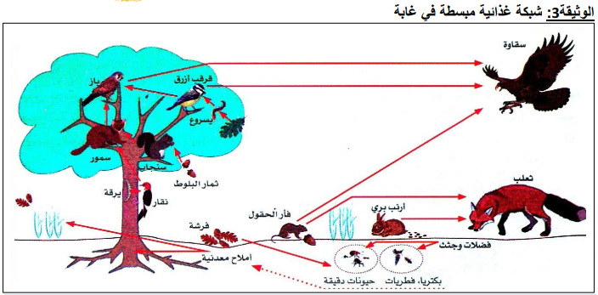 |  |  | مرحلة البحث والتقصي
 | - نلاحظ تقاطع عدد من السلاسل الغذائية فيما بينها مشكلة ما يسمى بالشبكة الغذائية. | - باستغلال الوثيقة 3 ص 19: شكل سلسلة غذائية من 4 حلقات. ماذا تلاحظ؟ |  | مرحلة البحث والتقصي
 | تعتبر العلاقات الغذائية الرابطة بين الكائنات الحية أهم علاقة في الوسط الحي، حيث تشكل العلاقات الغذائية القائمة بين كائنات حية ما سلسلة غذائية.  حسب سلوكها الغذائي تنتظم الكائنات الحية في مستويات غذائية وهي: المنتجة، المستهلكة، المحللة.  عندما تتقاطع عدة سلاسل غذائية في نفس الوسط تكون شبكة غذائية. |  |  | إرساء المورد
 | 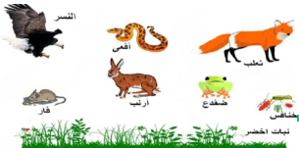  - شكل 3 سلاسل غذائية محددا عليها المستويات الغذائية.  - هل يمكن أن تتقاطع هذه السلاسل؟ ماذا يتشكل في هذه الحالة؟ |  |  | تقويم المورد

